Kilometer-vandring 2020
Kære mikro-, mini-, junior-skjoldmøer og familier
For 7. år i træk er du inviteret til Skjoldmøernes kilometervandring. Det er både sundt og hyggeligt, så tag din familie, nabo eller hund med ud i foråret 21. marts.
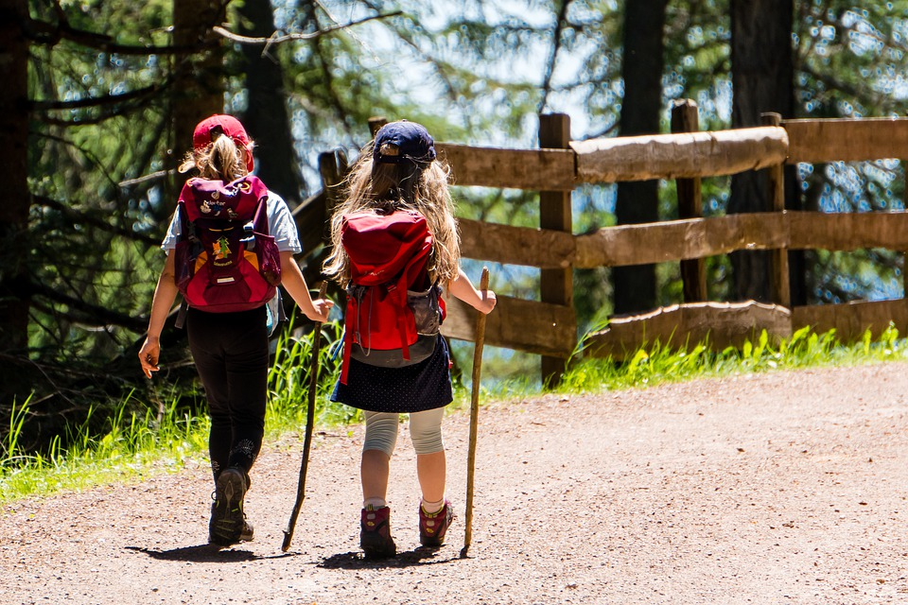
Der er distancer for både korte og lange ben og naturligvis mærker til uniformen, hvis du klarer den. Du kan vælge mellem distancerne 10 km, 20 km og 30 km.
Og er der friske deltagere til 50 km, så ligger kortene klar.

Lidt træning er en fordel og ordentligt fodtøj en nødvendighed. Ordentligt fodtøj er solide sko/støvler, som allerede er gået til, og som du kan gå langt i. For at forebygge vabler kan det også være en ide med to par sokker, hvis der er god plads i støvlerne.
Medbring: Vand, madpakke og øvrig proviant til eget forbrug samt tøj til vejret.
Der er fælles start den 21. marts 2019 kl. 08.30 fra Farum station, hvor vi også slutter. Så kan også de lange distancer nå hjem i god tid .
Pris: Gratis.
Tilmelding senest 15. marts via hjemmesiden: www.skjoldmoerne.dk.
Har du spørgsmål til turen, så kontakt Bungar (51970022).

